Ventiladores tubulares: Para acoplar o intercalar

circular.

Ventiladores
murales: Conocidos
Ventiladores Centrífugos: En ellos,la trayectoria del

dirección axial a la entrada y paralela a un plano radial a la salida.
Ventiladores de Baja Presión : Se llaman así los que no

Pascales. Suelen ser centrífugos. Los más característicos son los utilizados en
Ventiladores estándar: Son los aparatos que vehiculan aire sin cargas importantes de contaminantes, humedad, polvo o
Accionamint o directo: Cuando el motor eléctrico tiene el eje común, o en prolongación
con el del rodete
Es el caso de ventiladores de velocidad variable

reguladores eléctricos, compuertas de admisión o descarga,
también como
climatizadores.
partículas
o hélice del
modificación del
extractores, tienen la
función de trasladar

espacios, separados por el muro en que se ubica el extractor.

Ventiladores de chorro: Aparatos usados para proyectar una corriente de aire incidiendo sobre personas o cosas.
Ventiladores
Axiales : La entrada

siguen una trayectoria según superficies cilíndricas coaxiales.

Ventiladores Transversales: La trayectoria del aire en el rodete es normal al eje, tanto a la entrada como a la salida, cruzando el cuerpo del mismo.

Ventiladores Helicocentrífugos : Son aparatos

Ventiladores de

Cuando la presión llega entre los 70 y
3.000 Pascales. Pueden ser centrífugos o axiales.

Ventiladores de Alta Presión: Cuando la presión está por encima de los 3.000 Pascales. Suelen ser centrífugos, con rodetes estrechos y de gran diámetro.
agresivas con

máximas de 40ºC
, si el motor está en la corriente de aire.

Ventiladores especiales : Son los diseñados para tratar aire caliente, corrosivo, húmedo etc., o bien para ser instalados en el tejado o dedicados al
ventilador.

Accionamint o por transmisión: Como es el caso de transmisión por correas y poleas para separar el motor de la corriente del aire (por caliente, explosivo, etc.).
caudal por
inclinación variable

hélices, etc.

•De pared
•De mesa
•De piso
•De techo
•Sin Aspas

Los ventiladores producen flujos de aire con alto volumen y baja presión, a diferencia de los compresores, que producen altas presiones a volúmenes comparativamente bajos. Las aspas de un ventilador generalmente rotarán al ser expuestas a una corriente de aire y dispositivos que aprovechan este fenómeno, tales como anemómetros y turbinas de aire, que generalmente están diseñadas de forma similar a un ventilador.

Los usos más típicos de un ventilador incluyen control del clima, enfriamiento de maquinaria, confort personal, extracción de vapores, limpieza (generalmente en combinación con una aspiradora). Los ventiladores no son un invento reciente, ya que se conocen ejemplos de hasta al menos 500 años antes de Cristo, y a lo largo de la historia se observaron todo tipo de modelos.
Sin embargo fue la revolución industrial del siglo XIX la cual realmente comenzó a explotar el potencial de los ventiladores, convirtiéndolos en algo esencial para la industria y la tecnología modernas. Si quieres ver uno ahora mismo, no tienes más que mirar sus computadoras, donde uno trabaja diligentemente día y noche, extrayendo el aire caliente que rodea las piezas internas, para luego reemplazarlo con aire fresco.

Selección de los ventiladores

la hora de seleccionar un ventilador, se debe considerar varios aspectos: el uso del ventilador, las distancias, entre otros aspectos técnicos a
considerar. En la ingeniería del ventilador se desarrolla y
Fabrica un producto adecuado para ser aplicado al movimiento del aire.
Se debe considerar el tipo
y tamaño de ventilador para cada uso. Hay muchos tipos de
ventiladores.
Generalmente se pueden agrupar en dos
grandes familias: Ventiladores Centrífugos y Ventiladores
Axiales

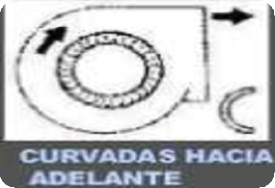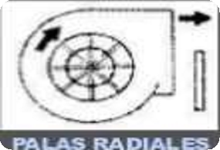Rotor con palas cur vadas hacia adelante, apto para caudales altos y bajas presiones. No es auto limitante de potencia. Para un mismo caudal y un mismo diámetro de rotor gira a menos vueltas con menor nivel sonoro.

Rotor de palas radiales. Es el diseño más sencillo y de menor rendimiento. Es muy resistente mecánicamente, y el rodete puede ser reparado con facilidad. El diseño le permite ser auto limpiante. La potencia aumenta de forma continua al aumentar el caudal.

Rotor de palas planas o curvadas inclinadas hacia atrás. Es de alto rendimiento y auto limitador de potencia. Puede girar a velocidades altas
Se utiliza en instalaciones de ventilación, calefacción y aire acondicionado de baja presión.

Empleado básicamente para instalaciones industriales de manipulación de materiales. Se le puede aplicar
recubrimientos especiales anti- desgaste. También se emplea
en aplicaciones industriales de alta presión.

Se emplea para ventilación, calefacción y aire acondicionado. También puede ser usado en aplicaciones industriales, con ambientes corrosivos y/o bajos contenidos de polvo

grandes caudales de aire con bajas presiones. Son de bajo rendimiento. La transferencia de energía se produce mayoritariamente en forma de presión dinámica
extracción de aire en naves industriales. Se instalan en pared sin ningún conducto. Utilizados con objetivo de renovación de aire

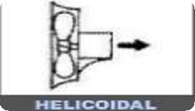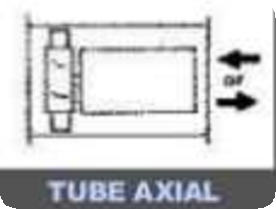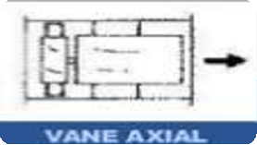Tienen rendimiento algo superior al anterior y es capaz de desarrollar una presión estática mayor. Por su construcción es apto para intercalar en conductos.

Ventiladores aptos para mover Se aplica en circulación y

Con diseños de palas AIRFOIL, permiten obtener presiones medias y altas con buenos rendimientos. Las palas pueden ser fijas o de
ángulo ajustable
Se utiliza en instalaciones de ventilación, calefacción y aire acondicionado que requieran altos caudales con presión media a baja. También se utiliza en algunos sistemas industriales como cabinas de pintura y extracciones localizadas de humos.

Tiene aplicaciones similares a los TUBEAXIAL, pero con la ventaja de tener un flujo más uniforme y la posibilidad de obtener presiones mayores

